**État : Occasion**

1

**Marque : O’HARA**

**Modèle : 835.T – 2 CH   
Dimensions : 8.55m x 4.3m – 36m2**

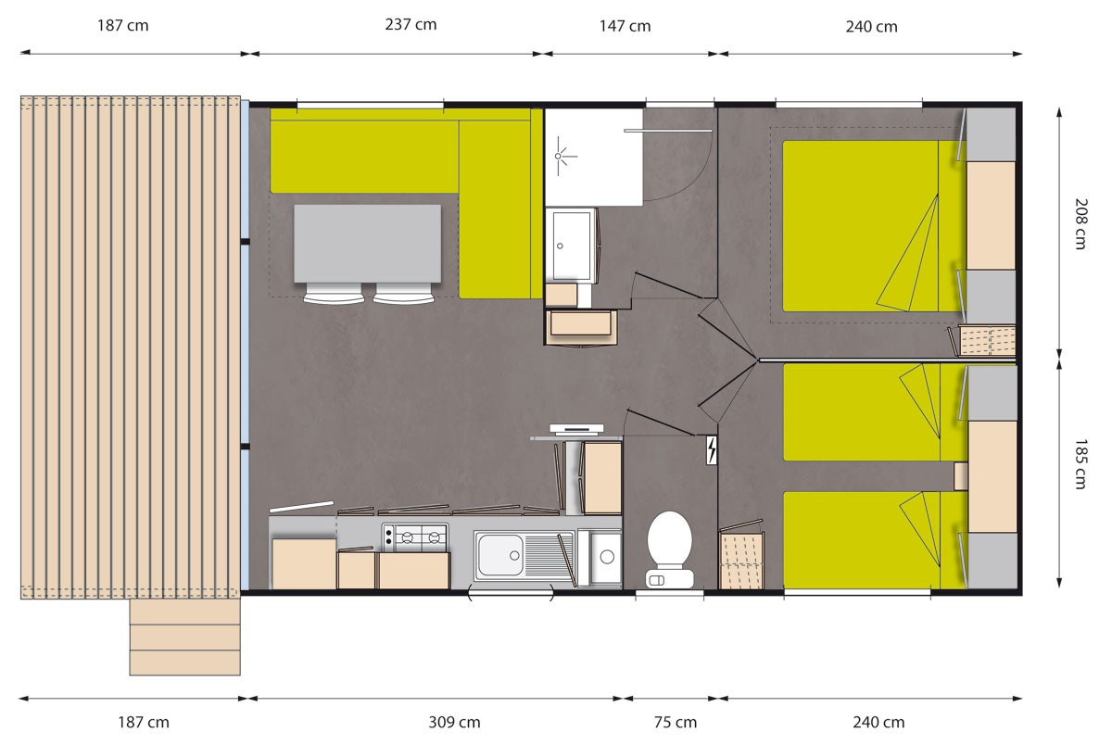

**Caractéristiques :**

**Terrasse Intégrée - Cuisine équipée - Plaque Gaz 4 feux – Hotte aspirante – Réfrigérateur -congélateur-**

**2 Chambres - Climatisation**

**Prix : 14 500 € TTC**